结构组成
- 服务端
由中心服务器，登陆服务器，游戏服务器，各游戏服务端，游戏管理WEB系统5部分组成。支持分布式部署，如图

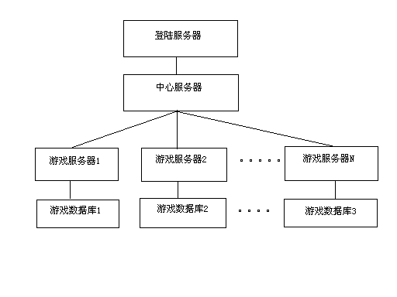
- 客户端
由游戏大厅，公用组件，各游戏客户端组成。用户运行某游戏时，系统先检查是否安装，并提示是否下载。
- 数据库
由各SQL脚本组成，包括游戏数据库，用户数据库，核心数据库等

